**系统结构:**

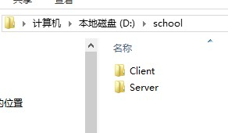

系统分为服务端(对应Server目录),客户端(对应Client目录);

服务端安装于服务器上，客户端安装于终端盒子中；

**服务端和客户端一致要求安装.netframework 4.0**

**服务端：**

服务端包含如下程序：

* 系统配置工具（上一版中为终端配置工具，本版本移至服务端）
* RSS源抓取服务

如图：

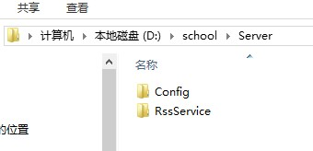

**Step1：服务端上新建FTP目录**

关于本步骤随系统版本和IIS版本不同配置项不同，这里不进行展开，如果客户那边为Windows2003可参考：

<http://jingyan.baidu.com/article/a378c960677f65b3282830b6.html>

<http://ming228.blog.51cto.com/421298/101404>

<http://www.techweb.com.cn/news/2012-01-16/1142127.shtml>

**注意事项：**

* FTP设置为匿名访问
* 开放Evenyone访问权限
* FTP勾选读取，写入权限
* 无SSL验证

下图为Windows8下的配置，各系统大同小异。

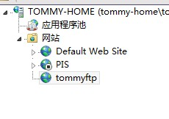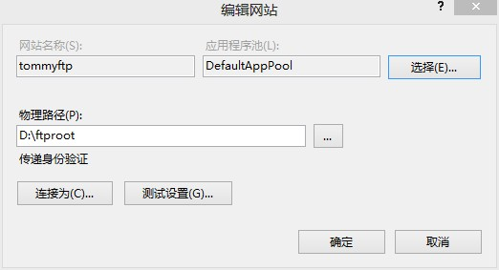

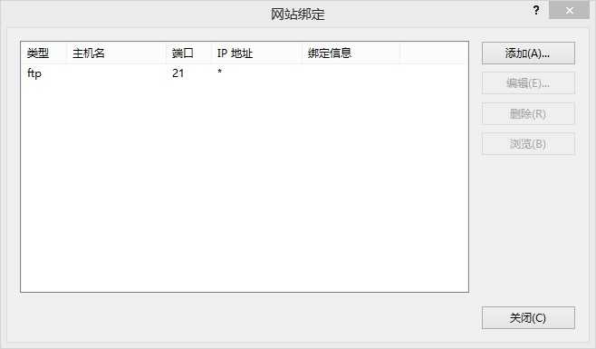

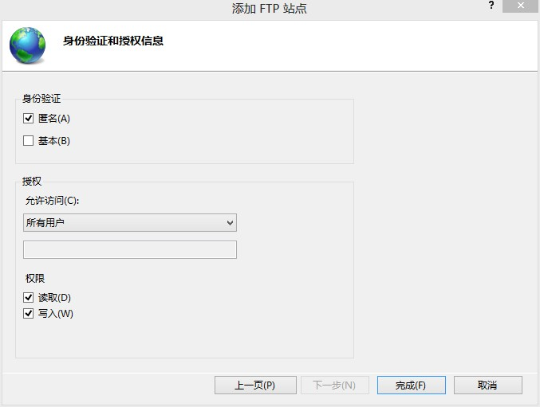

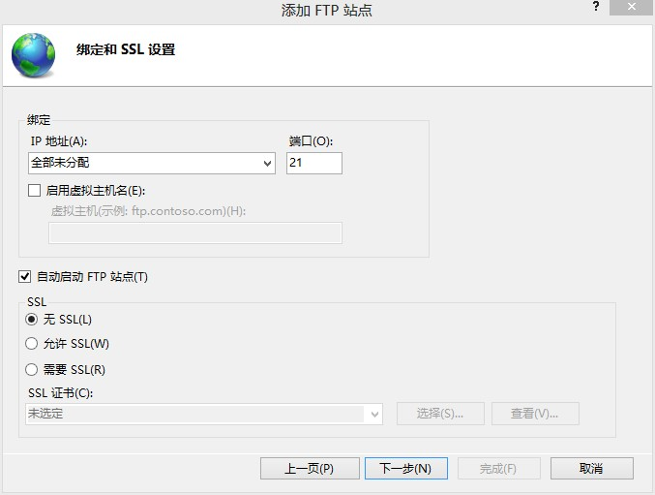

配置完成后请检测是否成功，方法：在文件夹里输入ftp://ip:port

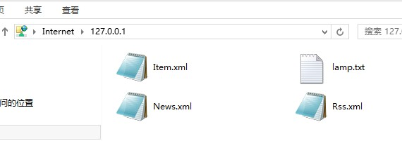

**Step2：配置RSS源抓取服务**

目录结构

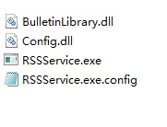

打开RSSService.exe.config

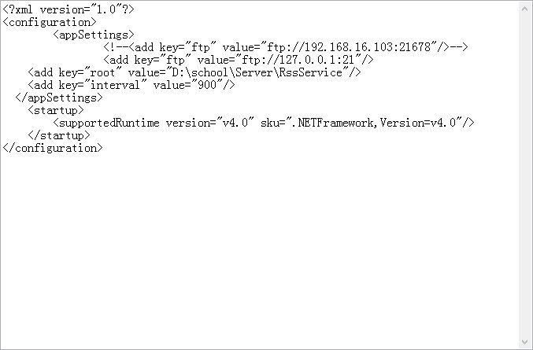

ftp为之前配置的FTP的地址

root为本程序的放置路径，**请注意，由于编码关系目录不能有中文和转移字符**

interval为抓取间隔，参数时间为秒

启动效果：

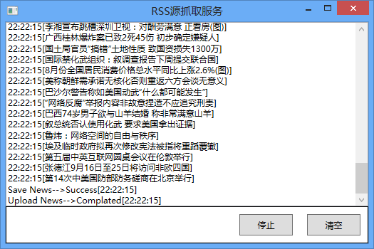

生成文件：

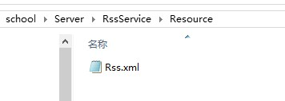

FTP上成功的生成：

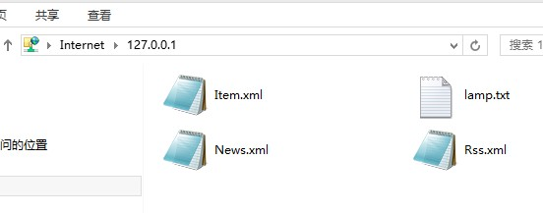

**Step3：配置工具**

目录结构:

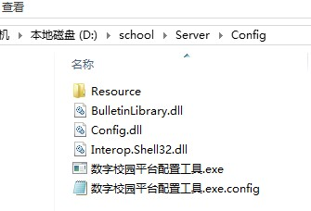

打开.config配置文件

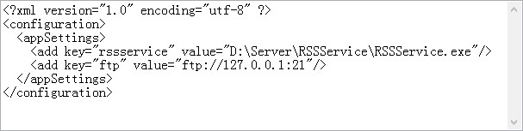

rssservice为RSS源抓取的安装路径，**一样需要注意，由于编码关系目录不能有中文和转移字符**

ftp为之前配置的FTP的地址

**背景编辑：**

顶部为之前功能，主要上传背景布局图，功能和之前一致。

下面顺序增加了10个按钮的图片上传，为未按和已按的图片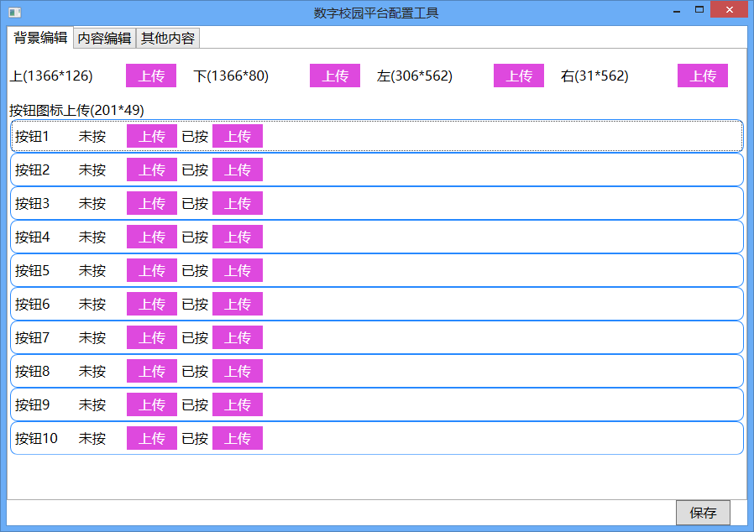

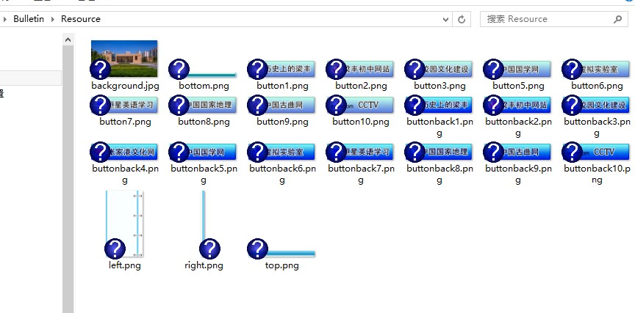

也可以直接将这些图片按上图中的命名规则直接覆盖到Bulletin\Resource\Images下。

**内容编辑为原有功能，这里不再做阐述，如图：**

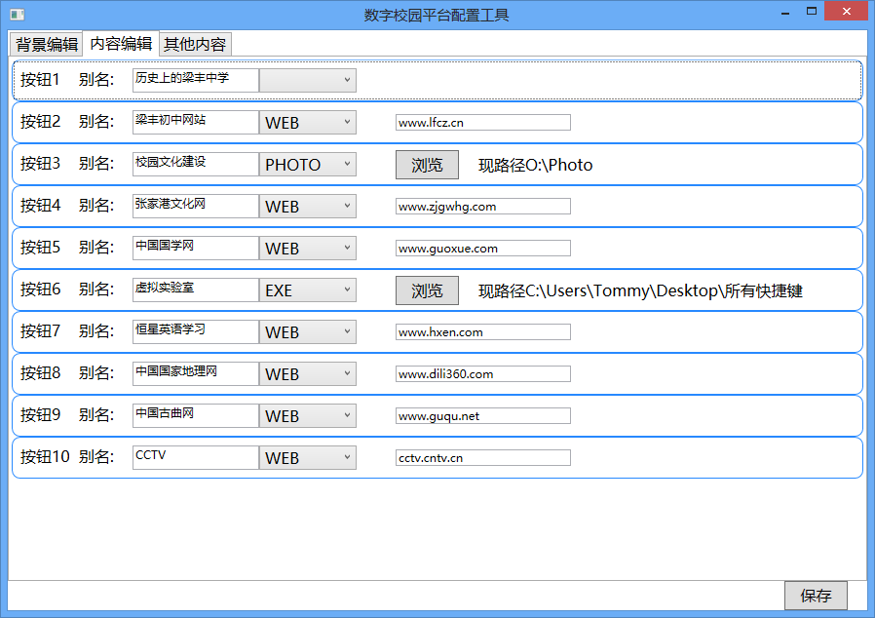

**其他内容**

在原有功能的基础上增加了RSS索引；

在编辑区内可以添加RSS源，以回车作为分割，完成后点击上传；

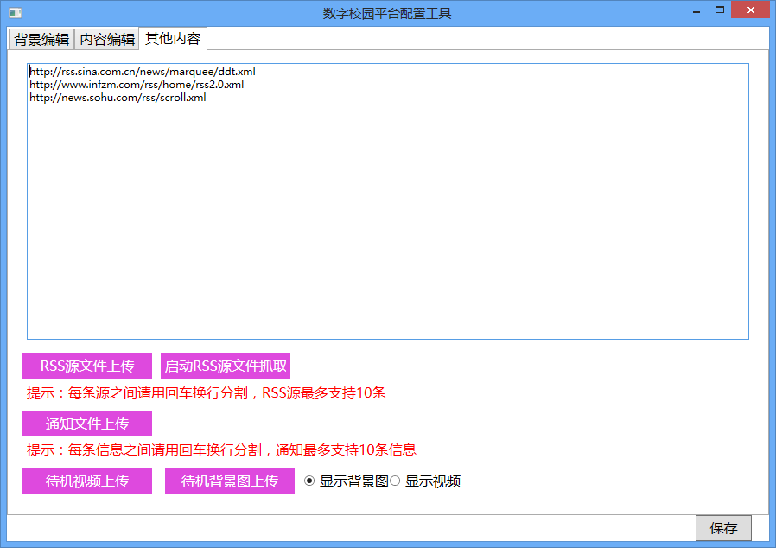

**客户端：**

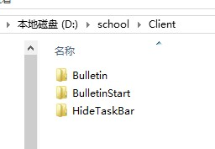

**1.HideTaskBar 任务栏锁定程序**

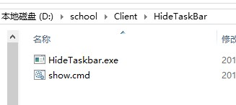

将HideTaskBar.exe放入 开始-〉启动 中，使系统启动即启动该程序。

该程序将锁定并隐藏任务栏。

**2.BulletinStart数字校园平台捕获启动程序**

与之前功能一致，这里不再做阐述

**3.Bulletin 终端显示程序**

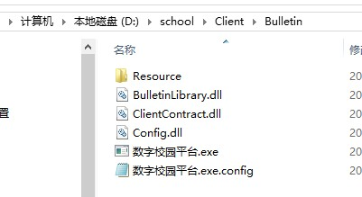

打开.config配置文件

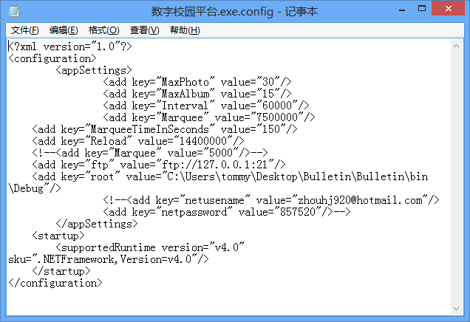

与之前一致的不再阐述，这里描述新增内容：

MarqueeTimeInSeconds一次滚完的使用时间，关于字母播放的快慢在此配置。

Reload终端程序获取FTP信息的间隔时间，单位为毫秒

ftp为FTP路径

root为本程序路径,**一样需要注意，由于编码关系目录不能有中文和转移字符**

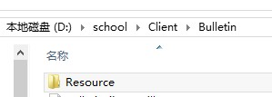

资源文件还是存放于Resource目录下，其路径内容及规范与之前一致，如有问题请查阅上一版本的帮助文档，这里不再阐述。效果如图：

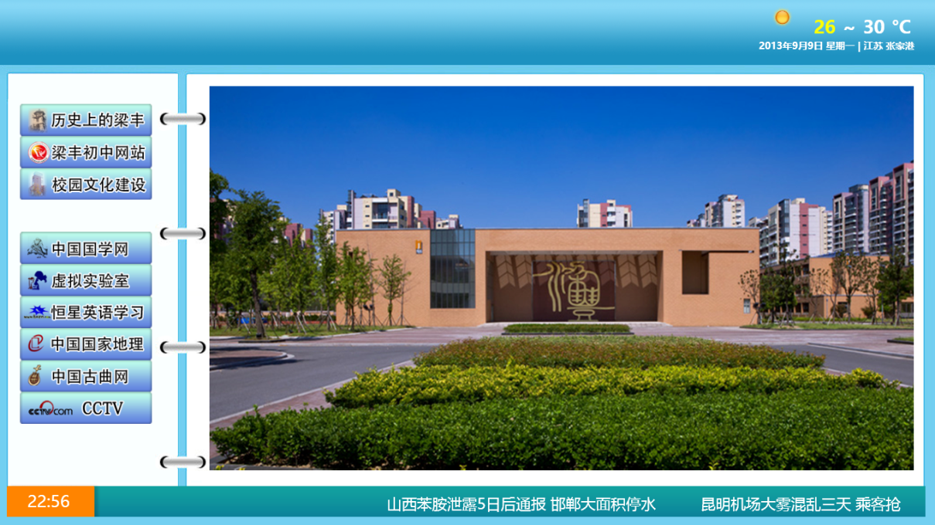

按钮资源和布局图片手头没有最新的，请自行补充上传。